**Actividad de la sesión “Química y Sociedad”**

**Instrucciones:**

Observa las imágenes y responde lo siguiente:

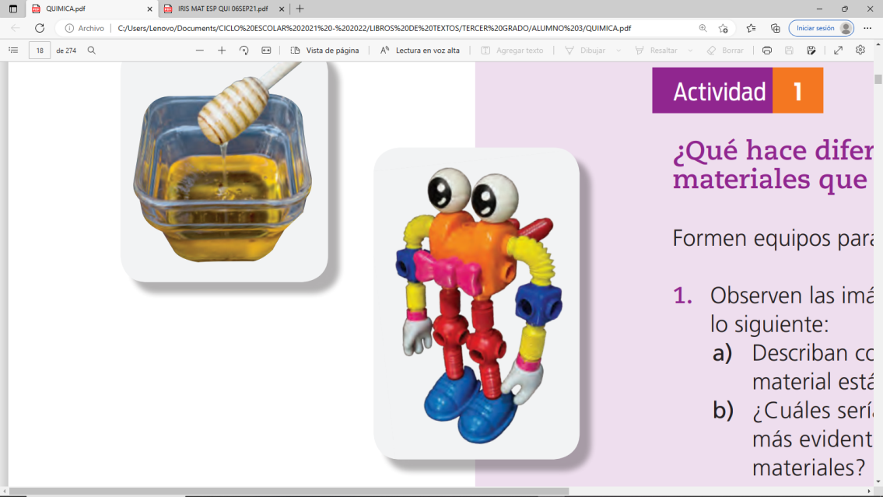

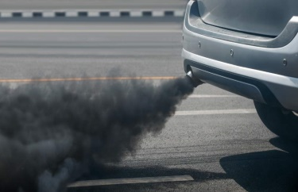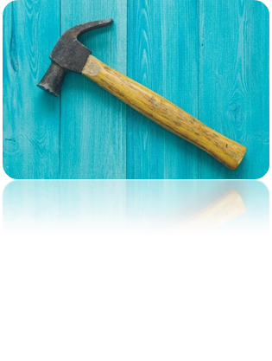

1. Describan con sus palabras de que material esta hecho cada objeto.
2. ¿Cuáles serían las diferencias más evidentes entre los distintos materiales?
3. Clasifique los objetos en conjuntos según sus características que tu consideres los haga similares o diferentes.

|  |  |  |  |  |  |
| --- | --- | --- | --- | --- | --- |
| Objeto | Metálico | No metálico | Gaseoso | Líquido | ¿Por qué? |
|  |  |  |  |  |  |
|  |  |  |  |  |  |
|  |  |  |  |  |  |
|  |  |  |  |  |  |

La química está presente en todo lo que te rodea. Observa las imágenes, analiza y contesta lo que se te pide:

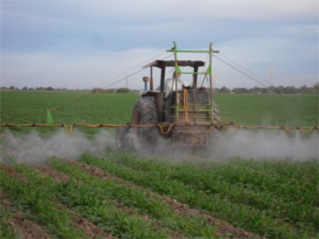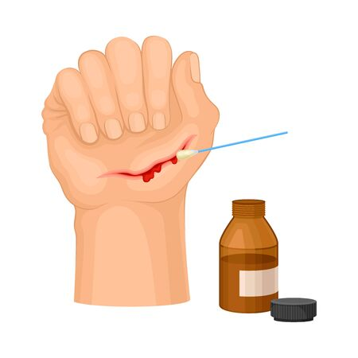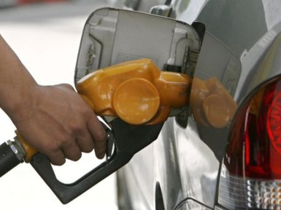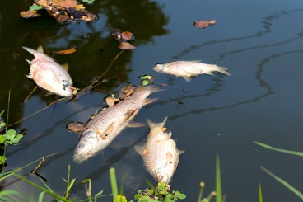

1. ¿Qué relación tiene la química con el contenido de cada imagen?
2. Para cada caso, menciona si consideras que la química tiene un impacto positivo o negativo para el ambiente o las personas.